新 书 推 荐

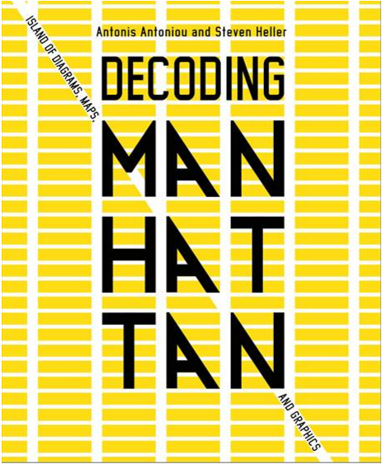
中文书名：《解码曼哈顿：图表、地图和图形化的岛屿》
英文书名：Decoding Manhattan：Island of Diagrams, Maps, and Graphics
作 者：Antonis Antoniou and Steven Heller
出 版 社：Abrams
代理公司：ANA/Connie
页 数：240页
出版时间：2020年11月
代理地区：中国大陆
审读资料：电子稿
类 型：大众文化

内容简介：

不管你是老练的纽约人还是初来乍到的读者，这本《解码曼哈顿》----出版界第一名，都会让你读起来既兴奋又深受启发。大都市的生活和传奇----它的街道和街区的网格，它的建筑规模，它的社区特征，它的社会等级秩序，它的生活脉搏----都被生动地捕捉在图表中。《解码曼哈顿》揭示了城市那神秘的纪念碑、文学和音乐场景、水塔、语言、报纸、地铁、餐馆、博物馆、甚至垃圾和气味的奥秘。

这里有250多张地图、横截面、流程图、表格、图版游戏以及跨越近两个世纪的信息图表。索尔·斯坦伯格(Saul Steinberg)、麦拉·卡尔曼(Maira Kalman)、克里斯托弗·尼曼(Christoph Niemann)、罗兹·查斯特(Roz Chast)和米尔顿·格拉泽(Milton Glaser)等超级明星在这本书中与大众化报纸媒介的无名英雄们展开了较量，这本书不仅为热爱纽约的人而写，更为所有喜欢或从事信息设计工作的人而写。

卖点：
• 一个有趣的视觉视角，来讲述史诗般的纽约市和纽约人民的故事；
• 充满了关于哥谭市的迷人传说；
• 信息设计灵感来源于平面设计和插图大师。

作者简介：

安东尼斯·安东尼乌（Antonis Antoniou）是一名设计师和建筑师，也是《世界地图:插画家和说书人眼中的世界》（A Map of the World: The World According to Illustrators and Storytellers）(2013)等视觉设计书籍的合著者。他住在西班牙和塞浦路斯。
史蒂文·海勒（Steven Heller）共撰写和编辑了180多本关于设计、插画和流行文化的书籍。他是史密森尼国家设计精神奖的获得者，住在纽约。

内容展示：

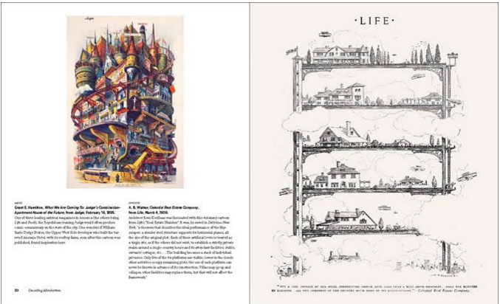
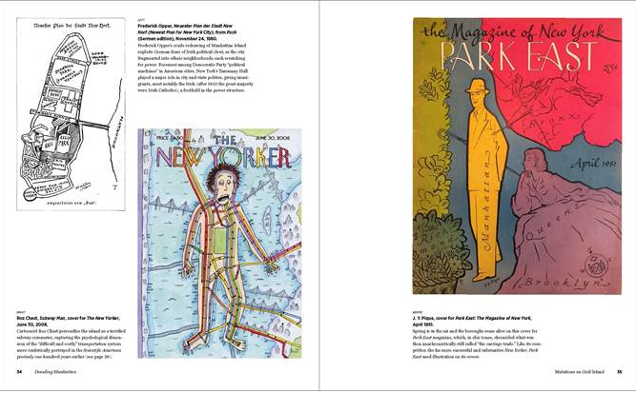

谢谢您的阅读！
请将回馈信息发至：萧涵糠(Connie Xiao)
安德鲁﹒纳伯格联合国际有限公司北京代表处
北京市海淀区中关村大街甲59号中国人民大学文化大厦1705室, 邮编：100872
电话：010-82509406
传真：010-82504200
Email: Connie@nurnberg.com.cn
网址：www.nurnberg.com.cn
微博：http://weibo.com/nurnberg
豆瓣小站：http://site.douban.com/110577/
微信订阅号：ANABJ2002

